VCW startet gegen Münster in die Rückrunde – die Vorschau

(Silas Gottwald / Wiesbaden / 25.12.2020) Am Sonntag startet der VC Wiesbaden mit einem Heimspiel gegen den USC Münster in die Rückrunde der Saison 2020/2021. Die Partie startet um 19:00 Uhr und wird für alle Fans live und kostenlos auf sporttotal.tv übertragen. Das Vorprogramm aus der Halle streamt der VCW live ab 18:25 Uhr auf Facebook und der Website.

Die Situation
Die 1:3-Niederlage gegen Suhl am vergangenen Samstag hat das Team weggesteckt. „Nach dem erfolgreichen ersten Satz haben wir etwas den Faden verloren und Suhl ins Spiel kommen lassen. Wir haben die Fehler im Laufe der Woche analysiert und die Chance, es am Sonntag gegen Münster besser zu machen“, sagt VCW-Cheftrainer Christian Sossenheimer.
Der VCW befindet sich zum Ende der Rückrunde auf dem achten Tabellenplatz und damit auf einem Play-off-Rang. Bis Mitte März folgen nun zehn weitere Ligaspiele, bis die Play-offs um die Deutsche Meisterschaft starten. Für Kapitänin Selma Hetmann bleiben die vor Saisonstart formulierten Ziele unverändert: „Wir wollen wieder in die Play-offs und dort dann die Großen ärgern. Die nächsten Spiele gegen Münster, Straubing und Erfurt sind für uns von großer Bedeutung, um dieses Ziel zu erreichen – hier müssen wir so viele Punkte wie möglich sammeln.“

Das Personal
Außenangreiferin Tanja Großer arbeitet weiter an ihrem Comeback und fügt sich Woche für Woche mehr in das Mannschaftstraining ein. Die entstandene Lücke füllen weiterhin Paula Hötschl aus der zweiten Mannschaft und Diagonalangreiferin Frauke Neuhaus. Bei welchem Pflichtspiel genau Großer wieder für den VCW angreifen kann, ist aktuell noch unklar.

Der Gegner
Der USC Münster hat in der Hinrunde acht Punkte gesammelt und steht in der Tabelle auf dem zehnten Platz. Bisher konnte das Team zwei Tie-Break-Siege feiern – gegen den VCW und NawaRo Straubing. „Im Hinspiel waren wir bereits auf der Siegerstraße aber haben den USC wieder zurückkommen lassen. Am Sonntag gilt es für uns, konsequenter zu sein und bei einer Führung einen kühlen Kopf zu bewahren, um das Match für uns zu entscheiden“, so Sossenheimer. Auf Anika Brinkmann müssen die VCW-Spielerinnen besonders achten. Im letzten Spiel gegen Erfurt machte die Außenangreiferin alleine 23 Punkte.

Die Fakten
Für beide Teams steht am Sonntag einiges auf dem Spiel. Der VCW will sich auf den Play-off-Rängen etablieren und zu den siebtplatzierten Ladies in Black Aachen aufschließen. Für den USC Münster geht es darum, wieder unter die ersten Acht zu kommen und nicht noch hinter Schlusslicht Schwarz-Weiß Erfurt zu fallen.
Wie schon das Hinspiel zeigt auch die Bilanz der letzten fünf Partien, dass Münster und Wiesbaden zwei Teams auf Augenhöhe sind: Drei Partien konnten die Gäste für sich entscheiden, zwei der VCW. Alles deutet also auf einen spannenden Kampf in der Sporthalle am Platz der Deutschen Einheit hin.

Ausblick
Nach vier Heimspielen am Stück reisen die VCW-Spielerinnen am 2. Januar zum nächsten Pflichtspiel nach Straubing. Anpfiff der Partie ist um 19:30 Uhr. Sporttotal.tv überträgt das Spiel wie gewohnt live und kostenlos.

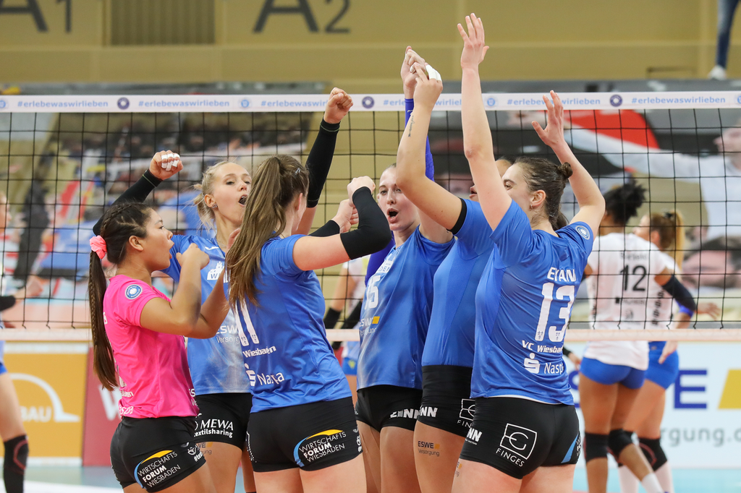
Gegen den USC Münster startet der VCW am Sonntag in die Rückrunde. Foto: Detlef Gottwald

Über den VC Wiesbaden

Der 1. Volleyball-Club Wiesbaden e.V. wurde 1977 gegründet und ist spezialisiert auf Frauen- und Mädchenvolleyball. Die professionelle Damen-Mannschaft ist seit 2004 ohne Unterbrechung in der
1. Volleyball-Bundesliga vertreten und spielt ihre Heimspiele in der Sporthalle am Platz der Deutschen Einheit, im Herzen der hessischen Landeshauptstadt. Die bislang größten sportlichen Erfolge des VC Wiesbaden sind der Einzug in das DVV-Pokalfinale in der Saison 2012/2013 und 2017/2018 sowie die Deutsche Vizemeisterschaft in der Saison 2009/2010. Auch die erfolgreiche Nachwuchsarbeit ist Teil des VCW. Aktuell bestehen über 30 Nachwuchs-Teams, die in den vergangenen Jahren zahlreiche Titel bei überregionalen Volleyball-Meisterschaften sowie im Beachvolleyball erkämpften. Als Auszeichnung dafür erhielt der VC Wiesbaden im Jahr 2016 das „Grüne Band“ des Deutschen Olympischen Sportbundes (DOSB).
Der VC Wiesbaden ist Lizenzgeber der unabhängigen VC Wiesbaden Spielbetriebs GmbH, die die Erstliga-Mannschaft stellt. Der Verein ist zudem Mitglied der Volleyball Bundesliga (www.volleyball-bundesliga.de) sowie des Hessischen Volleyballverbands (www.hessen-volley.de). Das Erstliga-Team wird präsentiert vom Platin-Lilienpartner ESWE Versorgungs AG (www.eswe.com).
Text- und Bildmaterial stehen honorarfrei zur Verfügung – beim Bild gilt Honorarfreiheit ausschließlich bei Nennung des Fotografen. Weitere Pressemitteilungen und Informationen unter: www.vc-wiesbaden.de

